Demo测试账号配置
使用demo时，需要修改config.json配置文件，请按如下步骤修改：
- 行情
- 修改行情服务器的测试账号为分配的测试账号和密码
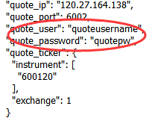

- 修改需要订阅的股票行情
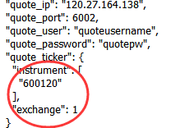
注意：此demo支持多只股票行情订阅，但是只能是单市场，如需多市场行情的订阅，请自行修改程序代码

- 修改行情传输方式
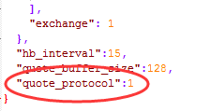
注意：1表示TCP方式，2表示UDP方式，由于阿里云环境仅支持TCP方式，所以请设置成1

- 设置采用UDP传输方式时的缓存大小，以MB为单位，此步骤可以跳过，仅为使用UDP时调整
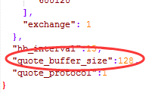

- 交易
- 修改account_key，此key随测试账号邮件发放
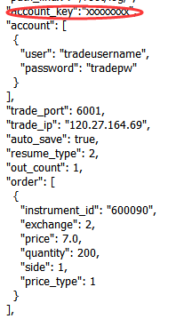

- 修改交易服务器的测试账号和密码
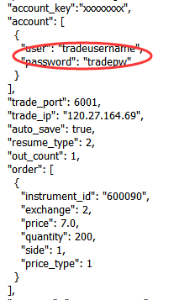

- 修改client_id
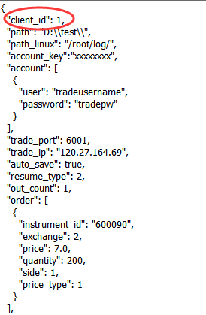
注意：因为xtp支持同一账户多点登录，但是同一账户同一client_id只允许有一个连接，所以如果同一账户需要开多个测试客户端的话，请修改成不同的client_id

- 修改下单内容
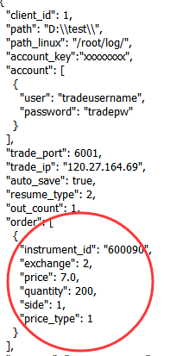
注意：此demo为乒乓测试demo，会一直不停的下单。当收到上一单的回应时在OnOrderEvent()中会根据订单状态进行撤单或者再下一单。

- 修改日志路径
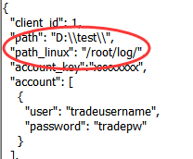
请根据系统类型（window、linux）来修改相应的日志路径

